Relatorio de Graficos do Workbook
- Arquivo: ficha de inspeção_rodovias não pavimentadas_R.12. - DEZMBRO.xlsx
- Total de graficos renderizados: 24
- Total de graficos de pizza: 24

Aba 228

1. CONDIÇÃO DA PLATAFORMA (EXT. (KM); %)
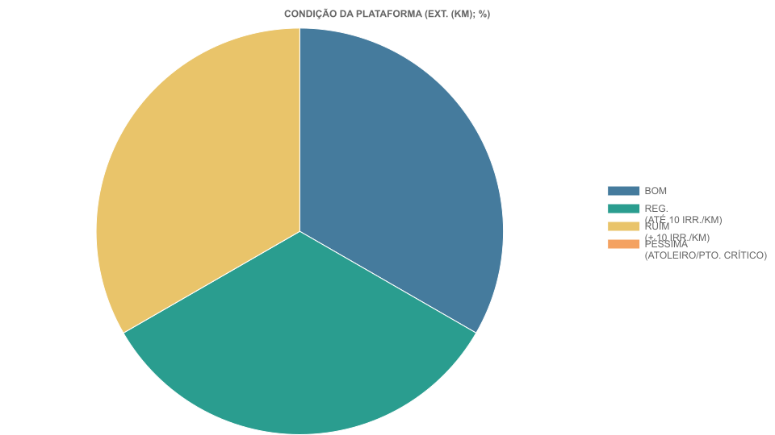

2. CONDIÇÃO DOS ELEMENTOS DE DRENAGEM SUPERFICIAL - EDS (EXT. (KM); %)
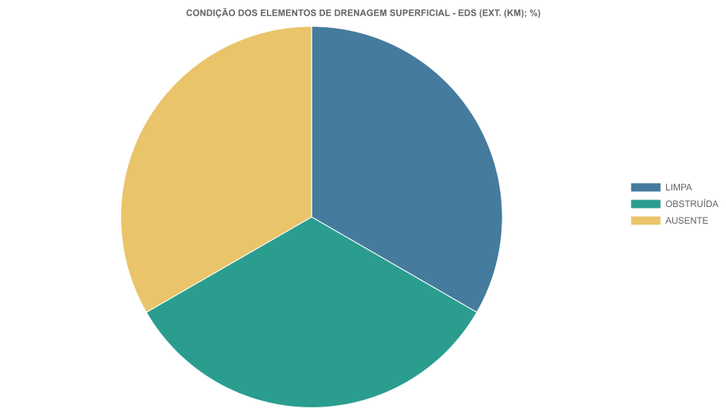

Aba 229

1. CONDIÇÃO DA PLATAFORMA (EXT. (KM); %)
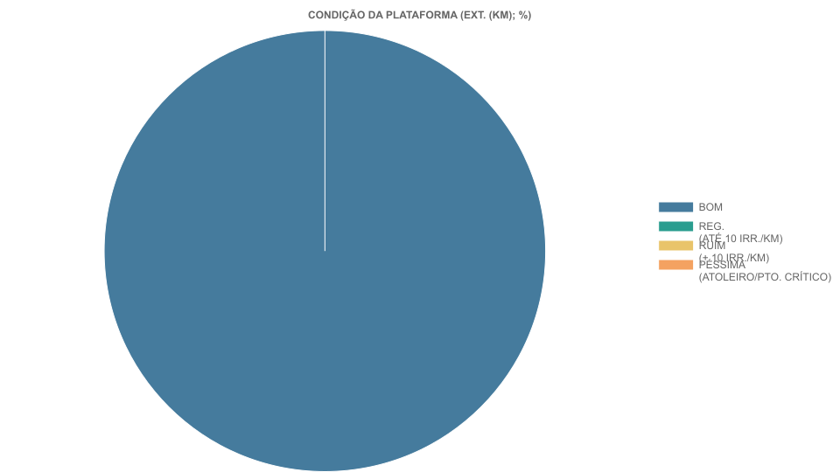

2. CONDIÇÃO DOS ELEMENTOS DE DRENAGEM SUPERFICIAL - EDS (EXT. (KM); %)
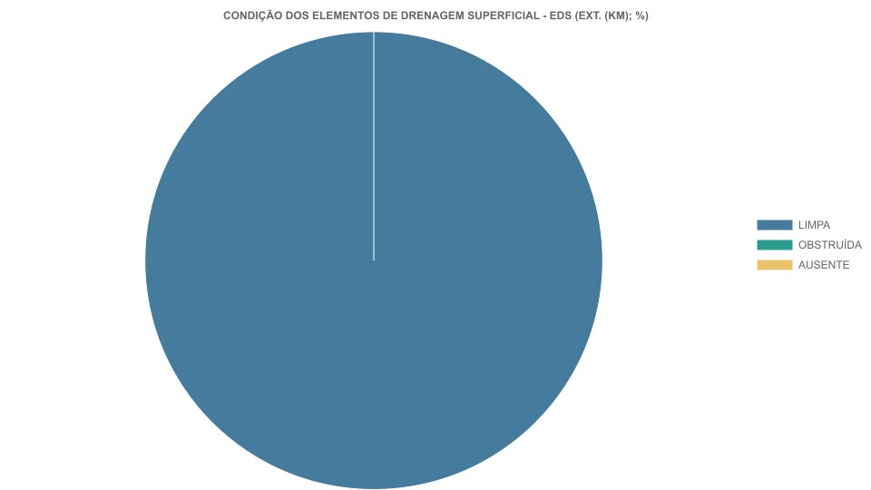

Aba 231

1. CONDIÇÃO DA PLATAFORMA (EXT. (KM); %)
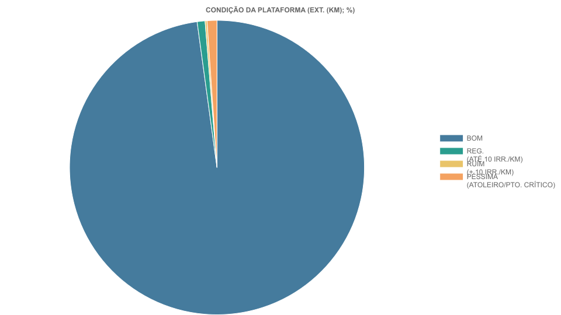

2. CONDIÇÃO DOS ELEMENTOS DE DRENAGEM SUPERFICIAL - EDS (EXT. (KM); %)

Aba 232

1. CONDIÇÃO DA PLATAFORMA (EXT. (KM); %)
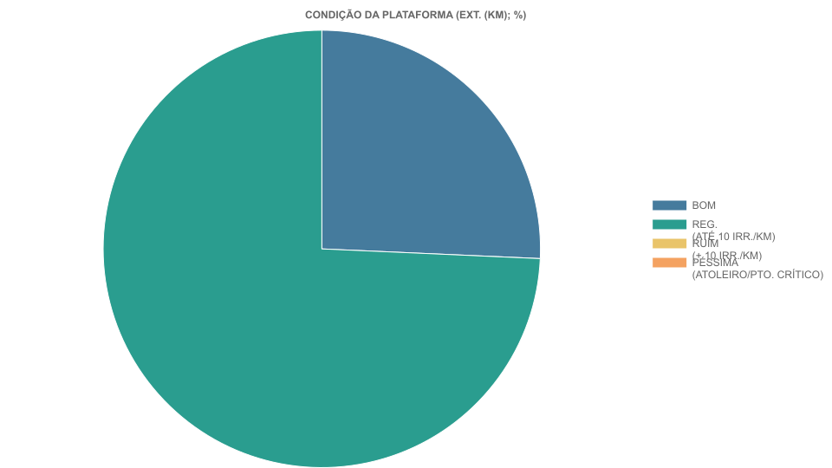

2. CONDIÇÃO DOS ELEMENTOS DE DRENAGEM SUPERFICIAL - EDS (EXT. (KM); %)
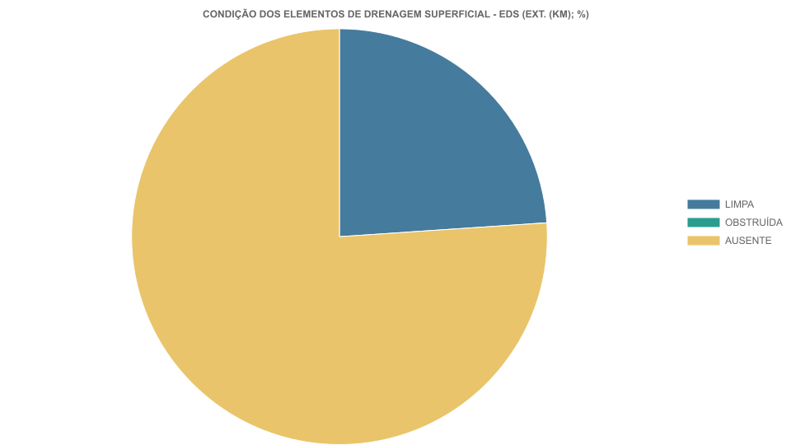

Aba 236

1. CONDIÇÃO DA PLATAFORMA (EXT. (KM); %)
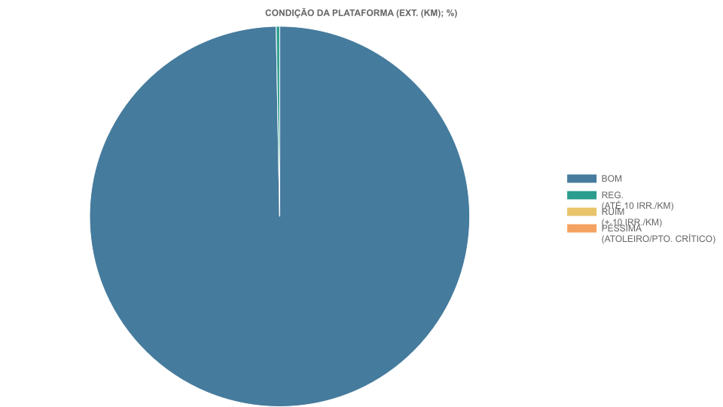

2. CONDIÇÃO DOS ELEMENTOS DE DRENAGEM SUPERFICIAL - EDS (EXT. (KM); %)

Aba 237

1. CONDIÇÃO DA PLATAFORMA (EXT. (KM); %)

2. CONDIÇÃO DOS ELEMENTOS DE DRENAGEM SUPERFICIAL - EDS (EXT. (KM); %)

Aba 238

1. CONDIÇÃO DA PLATAFORMA (EXT. (KM); %)
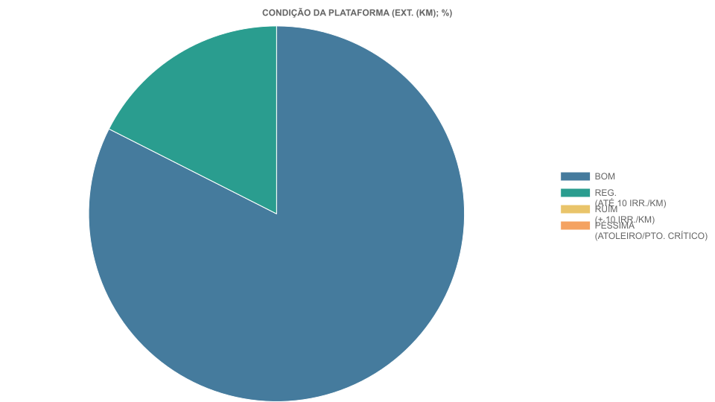

2. CONDIÇÃO DOS ELEMENTOS DE DRENAGEM SUPERFICIAL - EDS (EXT. (KM); %)

Aba 239

1. CONDIÇÃO DA PLATAFORMA (EXT. (KM); %)
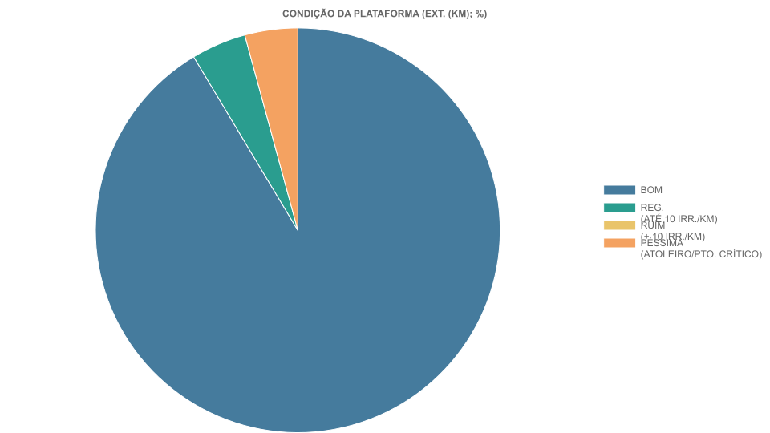

2. CONDIÇÃO DOS ELEMENTOS DE DRENAGEM SUPERFICIAL - EDS (EXT. (KM); %)

Aba 240

1. CONDIÇÃO DA PLATAFORMA (EXT. (KM); %)
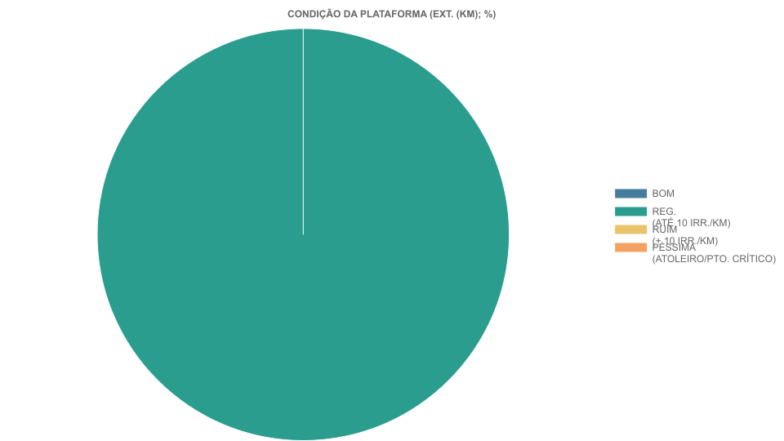

2. CONDIÇÃO DOS ELEMENTOS DE DRENAGEM SUPERFICIAL - EDS (EXT. (KM); %)
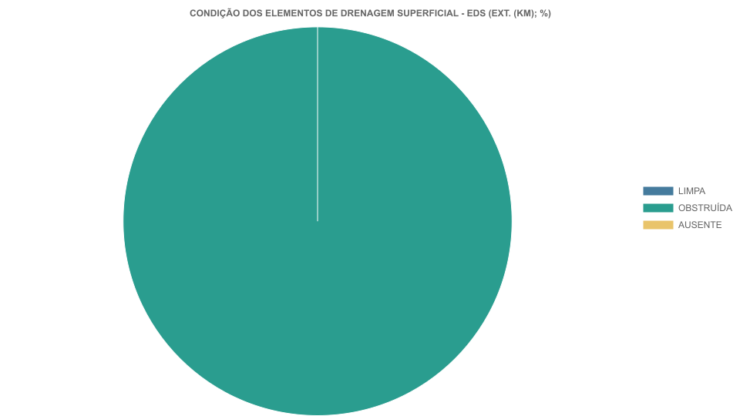

Aba 241

1. CONDIÇÃO DA PLATAFORMA (EXT. (KM); %)
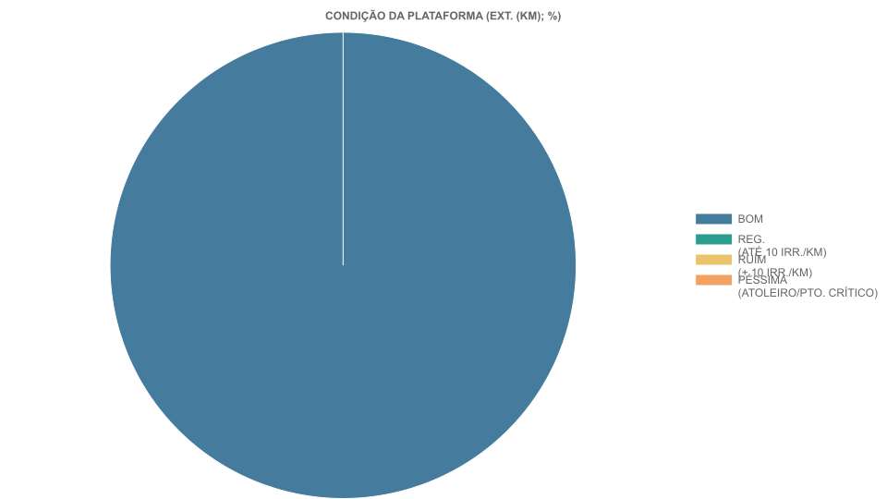

2. CONDIÇÃO DOS ELEMENTOS DE DRENAGEM SUPERFICIAL - EDS (EXT. (KM); %)
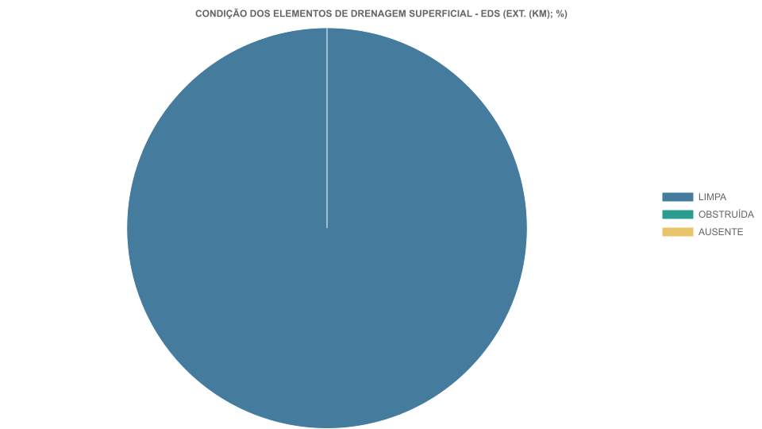

Aba 242

1. CONDIÇÃO DA PLATAFORMA (EXT. (KM); %)
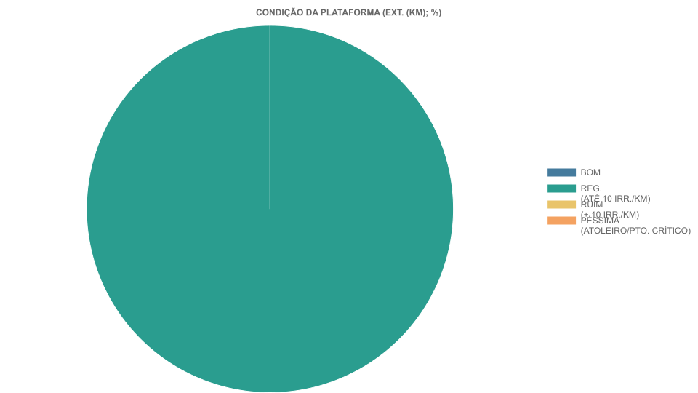

2. CONDIÇÃO DOS ELEMENTOS DE DRENAGEM SUPERFICIAL - EDS (EXT. (KM); %)
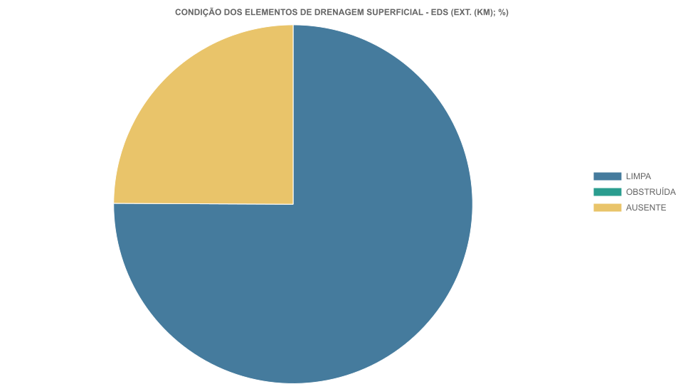

Aba TT

1. CONDIÇÃO DA PLATAFORMA (EXT. (KM); %)
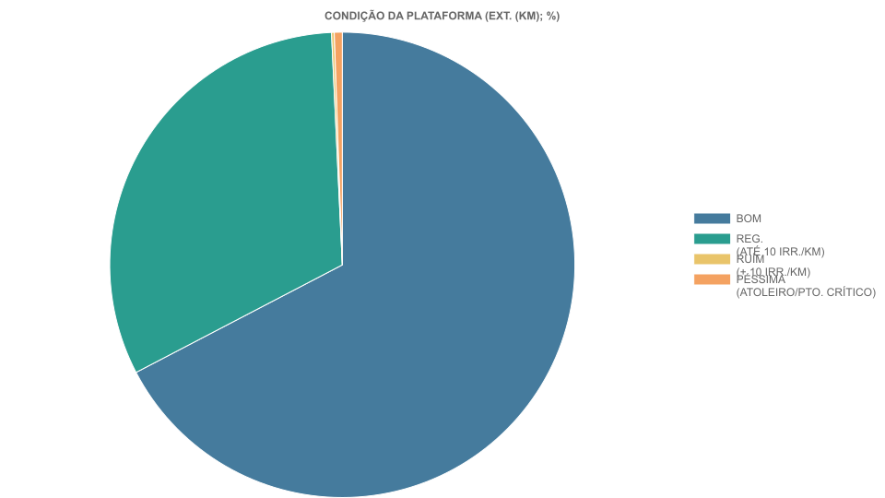

2. CONDIÇÃO DOS ELEMENTOS DE DRENAGEM SUPERFICIAL - EDS (EXT. (KM); %)
